Plans de gestion des sites LIFE Elia

UG:UL205 - Circuit: 70.359: pylône 123 au 125
Nom complet de l’UG: ROMSEE/(SOIRON)/BEVERCE 70KV LI

Action LIFE: Lisière : 2 polygone(s) (0.47, 0.32 ha)
Autres actions LIFE sous cette/ces portée(s): Lisière restaurée; Verger; Mare; Fauche

Commune(s): Jalhay

Triage(s) DNF concerné(s): Vieilles-Fagnes (SCHMITZ Jean-Luc - GSM: 0477 78 12 64)

Cantonnement(s) DNF concerné(s):SPA (087/29.90.80)
Info actualisées sur Le portail environnement de Wallonie

Gestionnaire (+ Propriétaire):
ID | Gestionnaire | Propriétaires
PC_520 | IPEA La Reid/ Elia | Commune De Jalhay
PC_519 | IPEA La Reid/ Elia | Commune De Jalhay
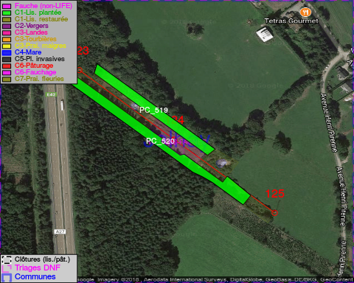

GESTION:

Objectif à long terme :

Lisière structurée stabilisée par sélection d’espèces arbustives

Tous les aménagements ont été terminés en July 2013

Détail par portée
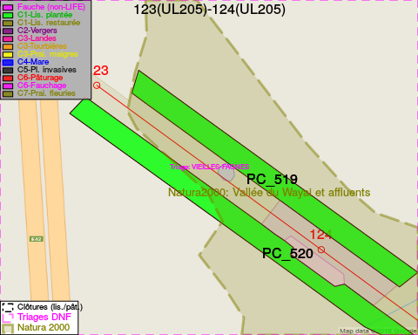
Adresse propriétaire:
- [PC_520] Commune De Jalhay: Na Na
- [PC_519] Commune De Jalhay: Na Na
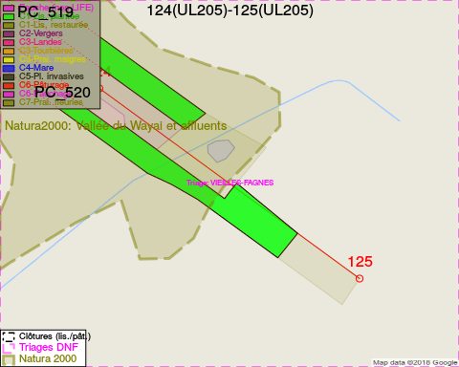
Adresse propriétaire:
- [PC_520] Commune De Jalhay: Na Na
- [PC_519] Commune De Jalhay: Na Na

Document réalisé le 16/05/2018

